Додаток 1
до рішення 45 сесії Менської міської ради 8 скликання
21 лютого 2024 року №101

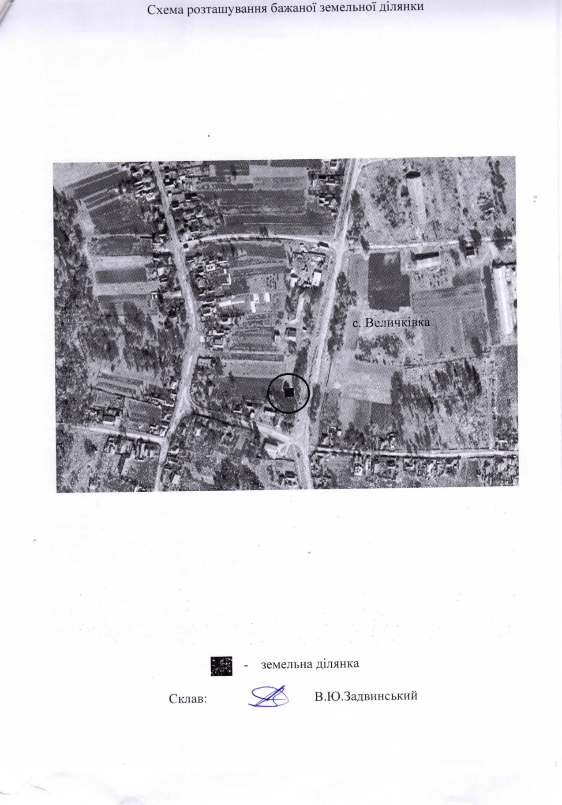

Начальник відділу земельних відносин, агропромислового комплексу та екології Оксана СКИРТА

